

（深圳）

实验报告

开课学期： 2023秋季

课程名称： 数据库系统

实验名称：校园食堂外送点餐系统设计与实现

实验性质： 设计型

实验学时： 8 地点： T2608

学生班级： 计科5班

学生学号： 210110516

学生姓名： 许佳鑫

评阅教师：

报告成绩：

实验与创新实践教育中心制

2023年9月

# 实验环境

*请填写用到的操作系统和主要开发工具。*

·win11

·PowerDesigner

·MySQL Workbench 8.0 CE

·PyCharm(Python+Django)

# 实验过程

## 系统功能

*请结合文字、图表等方式清晰描述系统的功能。如有亮点功能请用*标志。*

·注册：不同用户的账号前缀不同，顾客为b，商家为s，食堂管理员为m

·登录：登录时有三种身份可选，同样限制前缀规范

·各用户功能如表

|  |  |  |  |  |  |
| --- | --- | --- | --- | --- | --- |
| 身份 | 查看 | 增 | 删 | 改 | 其他功能 |
| 顾客 | 查看食堂、菜品、价格等信息 |  |  |  | 选择菜品，确定数量、地址和电话后下订单 |
| 商家 | 查看自家档口的订单信息和菜品信息 | 新增菜品 | 删除菜品 | 修改菜品信息 | 浏览订单并更改订单状态 |
| 食堂管理员 | 查看自己所管理的食堂 | 新增食堂 | 删除食堂 | 修改食堂信息 |  |

## 数据库设计

### ER图

*要求：截图务必清晰，如果图太大可截图一个总图，然后再分块截图。如果看不清截图会影响成绩。*

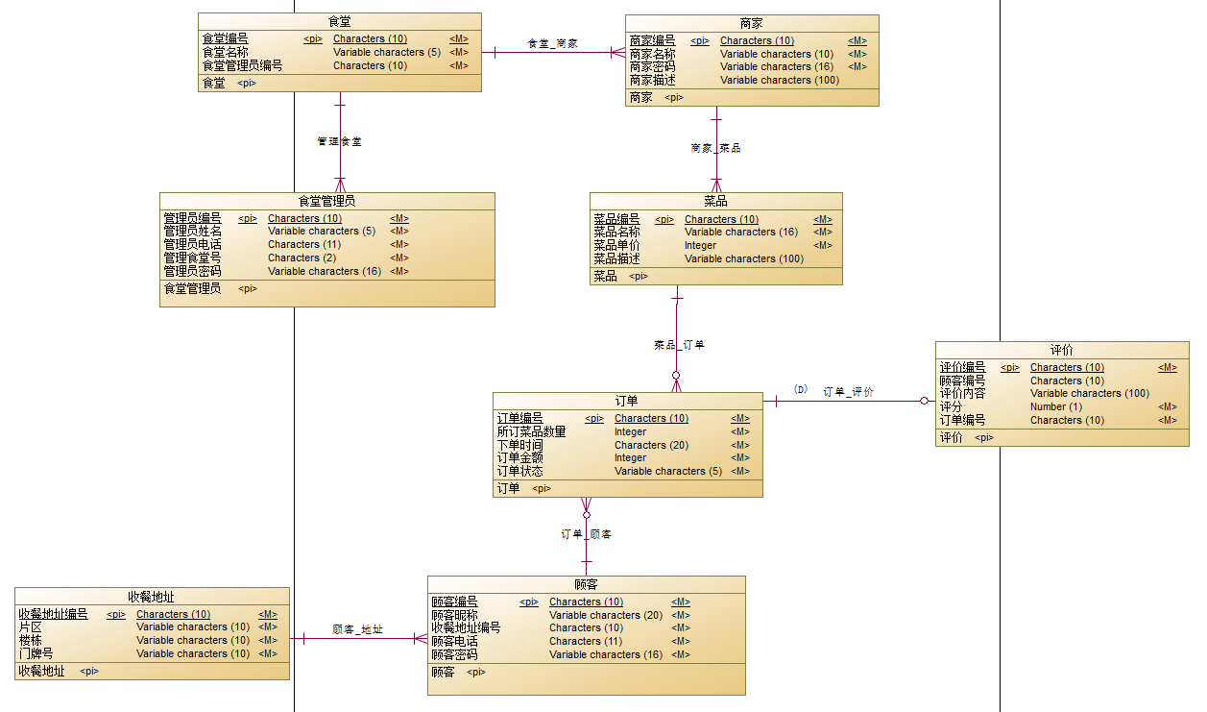

### LDM图

*要求：截图务必清晰，如果图太大可截图一个总图，然后再分块截图。如果看不清截图会影响成绩。*

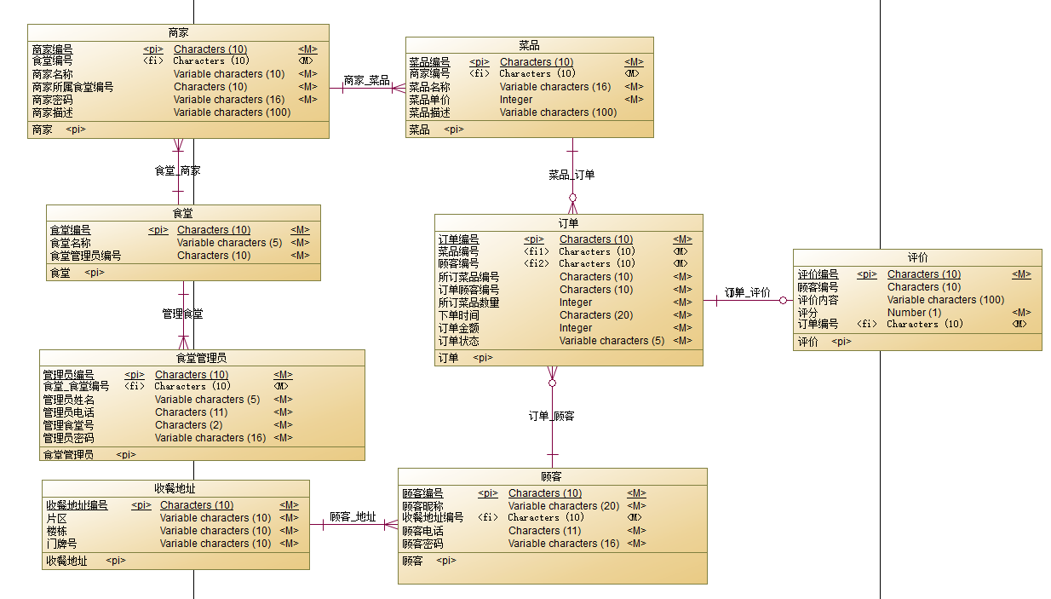

### PDM图

*要求：截图务必清晰，如果图太大可截图一个总图，然后再分块截图。如果看不清截图会影响成绩。*

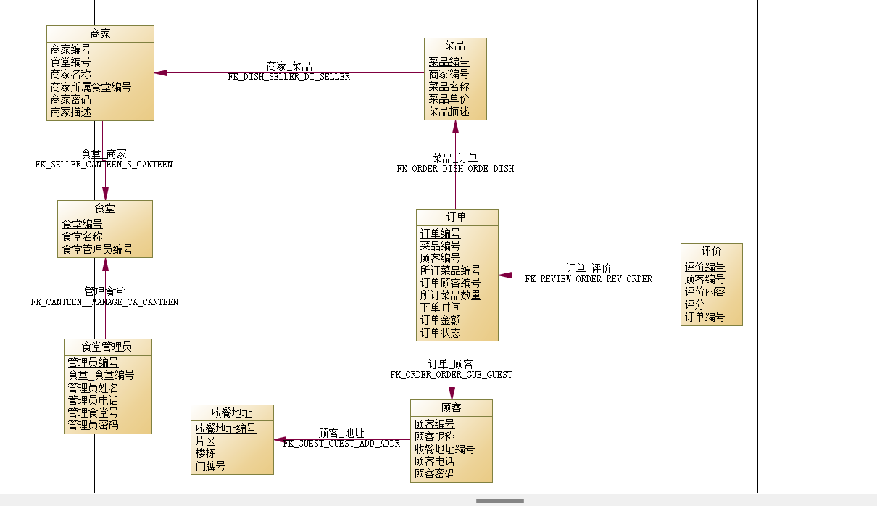

### 数据库表结构

1. **表结构**

*选取2-3个比较有代表性的表结构截图，体现主键约束、外键约束、空值约束等。*

·seller表（seller_id是主键，canteen_id是外键）

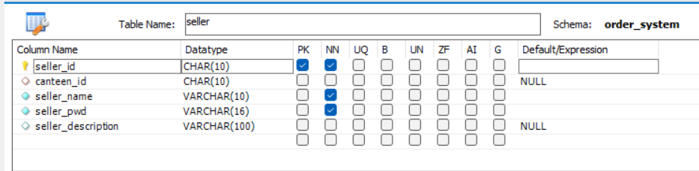

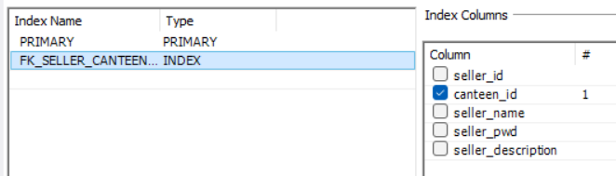

·dish表（dish_id是主键，seller_id是外键，dish_description可空，其他属性非空）

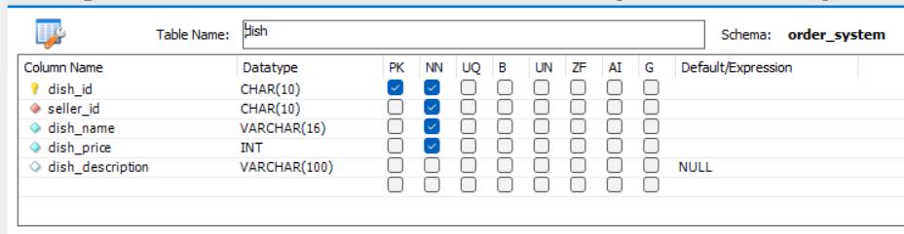

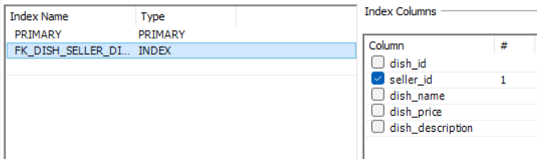

1. **索引**
2. 索引截图

·dish表中的外键索引

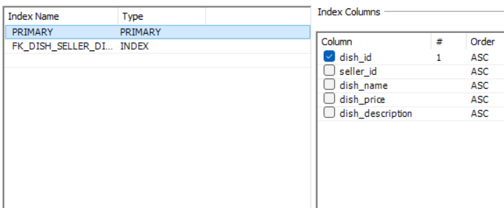

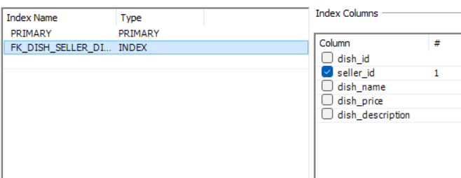

1. 使用场景（用途）

·用于在商家查看菜品时过滤出自家菜品

1. **视图**
2. 视图截图

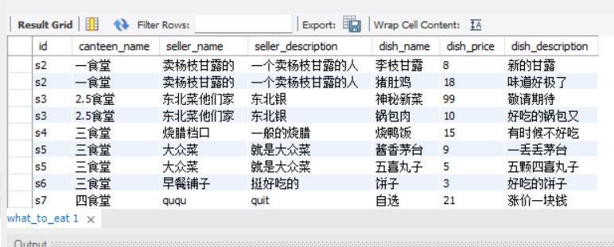

1. 使用场景（用途）

·用于顾客浏览菜品时看到所有可供选择的菜品的相关信息（它们并不在 同一张表中，通过视图what_to_eat将它们组织起来）

1. **触发器**
2. 触发器截图

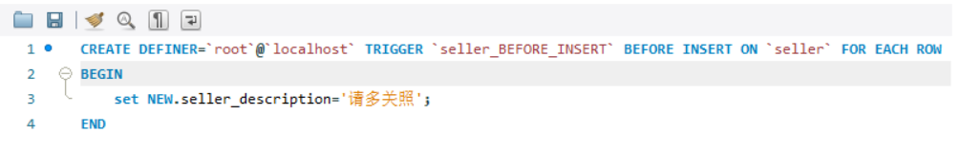

1. 使用场景（用途）

·用于新商家入驻时给可空属性seller_description提供一个友好的默认值

1. 验证触发器







1. **存储过程或存储函数**
2. 存储过程或存储函数截图

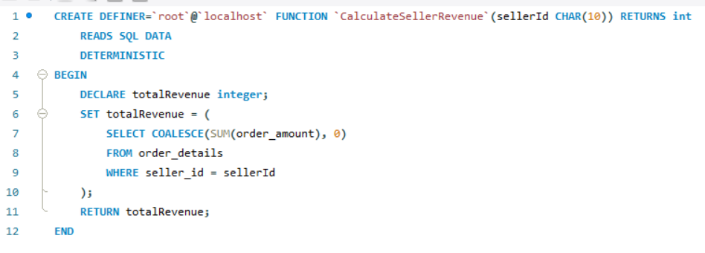

1. 使用场景（用途）

·用于计算当前已有订单中某一商家的累计营业额，以便后续更多的功能 开发（例如评选最热档口）

# 收获和反思

请填写本次实验的收获，记录实验过程中出现的值得反思的问题及你的思考。

在本次实验的过程中，我切身体会了从设计数据库到搭建前后端的全栈式开发流程，完成了对前端呈现与后端操作的配合过程的祛魅。

尽管本次实验是数据库系统课程的内容，但在这个过程中我还更深入地了解了前端三件套和python的django框架，拓宽了视野。

当然有价值的问题也都集中在数据库设计中，在前期我的数据库设计有诸多不合理的地方，例如菜品、订单的账号不必设置成字符串类型，因为它们本身并不需要前缀约束以区分，设置为整型会更好地实现创建时主键自增的效果。又例如我对于多对多关系、存储函数等内容的理解也在实践中得到了加深。

合理简洁的数据库设计能大大减少后续落地实现不必要的麻烦，在今后的学习或工作中要注重设计，方能事半功倍。这是本项目于我而言的最大启示。